文案 3
日本初！公共温泉×アニメのコラボ。北海道浜中町「霧多布温泉ゆうゆ」が「ルパン三世の湯」として4月20日にリブランドオープン



「ルパン三世」をテーマに町おこしを行う北海道浜中町の人気日帰り温泉施設「霧多布温泉ゆうゆ」が、2026年4月20日（月）より正式名称を「ルパン三世の湯 霧多布温泉ゆうゆ」に改め、リブランドオープンします。

これまで装飾やグッズ販売などで続けてきたコラボを全面的に深化させ、ロゴマークの刷新を皮切りに、浴室・BGM・展示・グッズにいたるまで、施設まるごとルパン三世の世界へと生まれ変わります。

※地方自治体が運営する単立の公共温泉が一つのアニメ作品と連携する事例は、2026年3月時点で他に確認されていません。（自社調べ）

施設まるごと、ルパン三世の世界へ

今回のリブランディングの主な内容は以下のとおりです。

- ロゴマークを刷新：アニメーション制作会社 株式会社トムス・エンターテインメントの協力を得ておふろでくつろぐルパン三世をモチーフにした、新たなロゴマークを制作。浴室入口ののれんにも採用し、施設の新たな顔に。
- 公式ウェブサイトをリニューアル：ルパン三世のキャラクターをあしらった新デザインに。グッズや温泉・施設情報を掲載。
- 浴室もBGMも、ルパン三世一色に：浴室内にはルパンのイラストが登場。入浴中にふと聞こえてくるのは、あのルパン三世の名曲。
- 館内をまるごとミュージアム化：入り口から脱衣所、浴室まで、至る所にルパン一味が。休憩スペースにはルパン関連書籍、館内各所に等身大フィギアや複製原画を展示。
- オリジナルグッズを大幅拡充：新ロゴマークを使ったステッカーやタオルをはじめ、浜中町限定の新グッズが多数ラインナップ。いずれも施設内限定販売。

▼「ルパン三世の湯 霧多布温泉ゆうゆ」公式ウェブサイト
https://kiritappu-yuyu.com/
▼「ルパン三世の湯 霧多布温泉ゆうゆ」オリジナルルパングッズ
https://kiritappu-yuyu.com/goods/

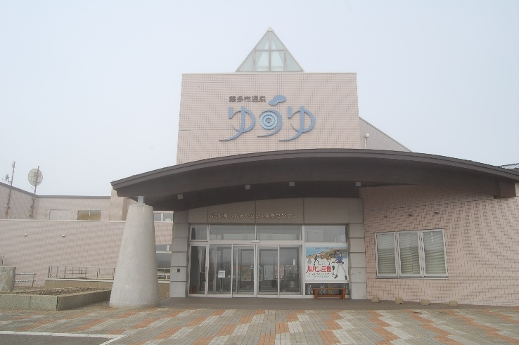
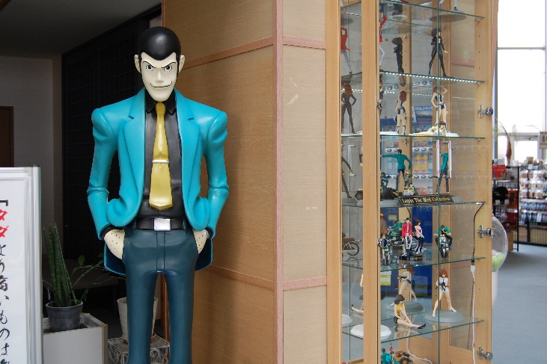

リブランドオープンの背景

北海道浜中町は、アニメ・マンガ「ルパン三世」の作者・モンキー・パンチ（本名：加藤一彦）氏の出身地です。同町では長年、「北海道浜中町・ルパン三世−宝島プラン−」を推進し、ルパン三世を活用した地域活性化に取り組んできました。

街中にルパン三世関連のスポットが点在するほか、浜中町オリジナルグッズの販売や「ルパン三世フェスティバルin浜中町」などのイベントも定期的に開催。ルパン三世は、浜中町を代表するキャラクターのひとつとして町に根付いています。

「霧多布温泉ゆうゆ」は、1999年に浜中町ふれあい交流・保養センターとしてオープンした公共温泉施設で、愛称「霧多布温泉ゆうゆ」として地元住民や観光客に親しまれてきました。

全国のルパン三世ファンから「聖地」として親しまれてきた浜中町で、施設としてもより本格的なコラボへの移行を模索してまいりました。開業から約25年が経ち、ラムサールサイト霧多布湿原や野生のラッコの観察スポットとしても霧多布エリアへの観光客の関心が高まるなか、公共施設として地域の観光拠点としての役割をより積極的に担うべきとの判断から、今回の全面的なリブランディングに踏み切りました。

リブランディングでは、施設名称を「ルパン三世の湯 霧多布温泉ゆうゆ」に改めるとともに、浴室・館内デザイン・グッズまでを刷新。標高約42mの高台から太平洋と霧多布湿原の壮大な絶景を一望できる「北の絶景温泉」が、日本初のルパン三世をテーマにした温泉として生まれ変わります。

ルパン三世ファンも、温泉や自然を満喫したい方も、ぜひ北海道浜中町へお越しください。
©モンキー・パンチ／TMS・NTV

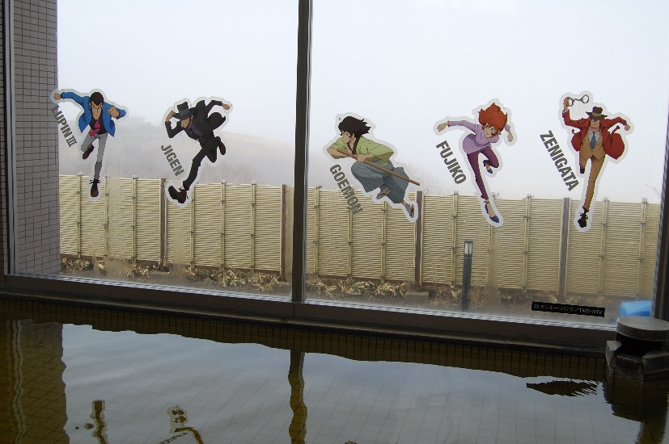
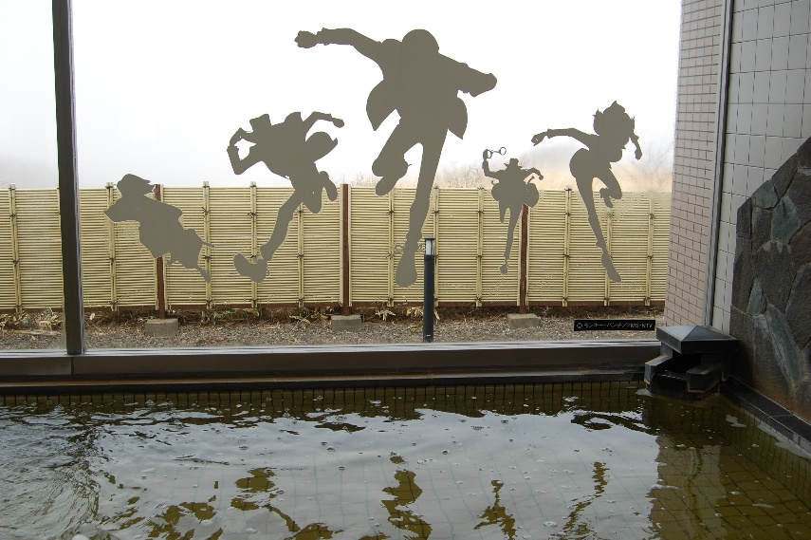

霧多布温泉の特徴

霧多布温泉は地下2000mから湧出するナトリウム―塩化物冷鉱泉（中性低張性冷鉱泉）で、神経痛、筋肉痛、関節痛、五十肩、運動麻痺、関節のこわばり、打ち身、くじきなどに効果が期待できます。施設からは、太平洋に突き出た霧多布岬（湯沸岬）や広大な霧多布湿原を一望できるほか、平原に沈む雄大な夕日が魅力です。

【施設概要】
施設名：ルパン三世の湯 霧多布温泉ゆうゆ
所在地：〒088-1522 北海道厚岸郡浜中町湯沸432
入浴受付：10:00〜21:00
浴室受付：21:00まで
レストラン；11:30～20:30
休館日：年中無休
入浴料：大人500円／中学生以下250円／未就学児無料
URL：https://kiritappu-yuyu.com/

周辺の情報

施設のすぐそばに広がる霧多布岬周辺では、近年、野生のラッコの生息・繁殖が確認されており、国内でも有数の自然観察スポットとして注目を集めています。また、施設周辺にはラムサール条約登録湿地である霧多布湿原が広がり、多様な動植物が生息しています。



【本件に関するお客様からのお問い合わせ先】
ルパン三世の湯 霧多布温泉ゆうゆ
TEL：0153-62-3726

【本プレスリリースに関するお問い合わせ先】
浜中町ふれあい交流・保養センター
ルパン三世の湯 霧多布温泉ゆうゆ
担当：長岡 滋雄
TEL：0153-62-3726
FAX：0153-62-5526
MAIL：nagaoka@zmeil.plala.or.jp

